A. PHẦN MỞ ĐẦU
1. Bối cảnh của sáng kiến
Với sự bùng nổ của công nghệ thông tin và sự phát triển như vũ bảo của ngành khoa học công nghệ như hiện nay đã đem lại những thành tựu to lớn trong mọi hoạt động của con người. Bộ giáo dục và đào tạo đã triển khai áp dụng đổi mới nội dung chương trình sách giáo khoa và phương pháp dạy - học môn Tin học. Bước đầu dưới hình thức môn học tự chọn nay là môn học bắt buộc. Tùy theo cơ sở vật chất, trang thiết bị dạy học môn Tin học ở mỗi trường mà tổ chức các khối lớp học tập bộ môn này. Nhà trường đã có phòng bộ môn, có giáo viên có chuyên môn, nghiệp vụ đáp ứng được yêu cầu dạy và học.
Hiện nay ới sự phát triển của CNTT thì việc giáo dục môn Tin học trong nhà trường là rất quan trọng. Để học sinh học tốt môn Tin học thì việc học lí thuyết và thực hành trên máy phải đi đôi với nhau. Giáo viên dạy môn Tin học là người hướng dẫn, dìu dắt các em. Tuy nhiên trong thời gian qua việc giảng dạy học tập đối với tiết thực hành nhìn chung có kết quả chưa cao. Đa số học sinh thường không chú trọng đến thao tác thực hành đúng nhất là tư thế ngồi khi làm việc với máy tình và chưa thật sự quan tâm đến việc đặt đúng ngón tay khi thực hành với bàn phím.
2. Lý do chọn/thực hiện sáng kiến:
Trong chương trình Tin học bậc Tiểu học, máy tính sẽ là công cụ học tập, giải trí và là người bạn đồng hành gắn giúp cá em học tâp tốt hơn. Do vậy ngay từ đầu, giáo viên nên rèn luyện những kỹ năng và tư thế làm việc với chiếc máy tính một cách đúng đắn. Với học sinh tiểu học phần mềm luyện gõ bàn phím sẽ được học trong suốt ba năm học. Đây chỉ là phần đầu tiên, yêu cầu đối với học sinh mới ở mức nhận biết và bước đầu có ý thức cần luyện tập gõ phím bằng mười ngón tay. Yêu cầu gõ phím chính xác đặt cao hơn yêu cầu gõ nhanh.
Thông qua quá trình giảng dạy và nghiên cứu bản thân tôi nhận thấy để học sinh thành thạo trong những tiết thực hành gõ bàn phím bằng 10 ngón tay thì giáo viên cần có những sáng kiến trong phương pháp giảng dạy để tiết học đạt hiệu quả cao, gây hứng thú ham học cho học sinh và phù hợp với điều kiện vật chất của nhà trường. Nếu các em biết gõ bàn phím bằng 10 ngón tay thì sẽ gõ nhanh hơn, chính xác hơn, tiết kiệm được thời gian và công sức. Vì vậy, tôi mạnh dạn trình bày Biện pháp Luyện kĩ năng gõ phím bằng 10 ngón tay cho học sinh lớp 3 trường tiểu học Thi Sơn, nhằm giúp các em có kỹ năng luyện gõ tốt hơn.

3. Phạm vi và đối tượng của sáng kiến:

3.1. Phạm vi của sáng kiến

Trong khuôn khổ sáng kiến kinh nghiệm này tôi tập trung nghiên cứu: “Biện pháp Luyện kĩ năng gõ bàn phím bằng 10 ngón tay cho học sinh lớp 3” để tìm ra giải pháp tối ưu nhất góp phần nâng cao chất lượng dạy – học của môn Tin học tại trường Tiểu học Thi Sơn

3.2. Đối tượng của sáng kiến
Học sinh khối lớp 3 trường Tiểu học Thi Sơn

4. Mục đích của sáng kiến:
Nghiên cứu cơ sở lý luận và cơ sở thực tiễn của sáng kiến kinh nghiệm.
Đề ra một số biện pháp rèn kỹ năng gõ phím bằng 10 ngón tay cho học sinh.
B. PHẦN NỘI DUNG
I. Thực trạng của nội dung/giải pháp cần nghiên cứu
1. Cơ sở lý luận
Hiện nay như chúng ta đã thấy được xã hội hiện nay là xã hội của tri thức, xã hội của tin học, Tin học là lĩnh vực mới, còn non trẻ nhưng nó đóng một vai trò quan trọng trong sự phát triển của đất nước, được ứng dụng trong tất cả các lĩnh vực trong xã hội từ việc soạn thảo văn bản hay tính toán bằng bảng tính, thiết kế trong các văn phòng cho đến việc điều khiển các thiết bị phức tạp như tên lửa, vũ trụ, từ đáp ứng những nhu cầu của cá nhân đến việc kinh doanh và quản lí điều hành xã hội,.. Từ thực tế đó để đáp ứng được những yêu cầu của xã hội hiện nay thì đòi hỏi con người phải có những kiến thức và kĩ năng về tin học, vì vậy hiện nay, môn Tin học đã và đang được đưa vào các cấp học, từ tiểu học, trung học cơ sở, trung học phổ thông, trung cấp, cao đẳng, đại học, … Với cấp học tiểu học thì học sinh được làm quen với các phần mềm đơn giản như: Phần mềm luyện sử dụng chuột TuxTyping, phần mềm Notepad, phần mềm soạn thảo văn bản Word,..
Đảng và nhà nước đã có những chủ trương chính sách đầu tư và phát triển về ứng dụng công nghệ thông tin như:
- Chỉ thị số 58-CT/TW của bộ chính trị về đẩy mạnh ứng dụng và phát triển công nghệ thông tin trong sự nghiệp công nghiệp hóa, hiện đại hóa chỉ rõ: “Ứng dụng và phát triển công nghệ thông tin là một nhiệm vụ ưu tiên trong chiến lược phát triển kinh tế - xã hội, là phương tiện chủ lực để đi tắt đón đầu, rút ngắn khoảng cách phát triển so với các nước đi trước”.
- Nghị quyết 40/2000/QH10 và chỉ thị 14/2001/CT-TTg ngày 9- 12 – 2000 về việc đổi mới chương trình giáo dục phổ thông: Nội dung chương trình là tích cực áp dụng một cách sáng tạo các phương pháp tiên tiến, hiện đại, ứng dụng CNTT vào dạy và học.
- Chỉ thị 29/2011/CT-BGD&ĐT về tăng cường giảng dạy, đào tạo và ứng dụng công nghệ thông tin trong ngành giáo dục đã chỉ rõ:
+ Nâng cao nhận thức về vai trò của công nghệ thông tin: Ứng dụng và phát triển công nghệ thông tin trong giáo dục và đào tạo sẽ tạo một bước chuyển cơ bản trong quá trình đổi mới nội dung, chương trình, phương pháp giảng dạy, học tập, quản lí giáo dục.
+ Phấn đấu thực hiện các mục tiêu cụ thể của ngành là: Tổ chức tốt việc dạy và học tin học ở tất cả các cấp học, bậc học, ngành học nhằm phổ cập tin học trong nhà trường, …
+ Đặt trưng của môn Tin học là khoa học gắn liền với công nghệ, do vậy một mặt trang bị cho học sinh kiến thức khoa học về Tin học, phát triển tư duy thuật toán, rèn luyện kĩ năng giải quyết vấn đề, mặt khác phải chú trọng đến rèn luyện kĩ năng thực hành, ứng dụng, tạo mọi điều kiện để học sinh thực hành, nắm bắt và tiếp cận những công nghệ mới của Tin học phục vụ học tập và đời sống. Nội dung trong chương trình của môn Tin học hiện hành ở các trường phổ thông đã đáp ứng được những yêu cầu trên.
- Trong quan điểm xây dựng chương trình môn Tin học của Bộ Giáo Dục và Đào Tạo cũng nêu rõ: Mỗi địa phương cần kết hợp chặt chẽ với các cơ sở Tin học ngoài xã hội, tiếp tục phát huy vai trò chủ động, tích cực của các địa phương, các trường để mở rộng khả năng đáp ứng nhu cầu về dạy và học Tin học. Bộ Giáo dục chấp nhận sự đầu tư ưu tiên so với các môn học khác trong việc đào tạo bồi dưỡng giáo viên, trang bị các phương tiện cần thiết cho việc dạy và học Tin học.

2. Cơ sở thực tiễn:
Nhà trường hiện nay đã có phòng máy với đủ trang thiết bị như: Máy tính, máy chiếu và có kết nối mạng Internet phục vụ cho việc dạy và học môn Tin học trong nhà trường.
Được sự ủng hộ, quan tâm của các bậc phụ huynh học sinh của nhà trường, của phòng GD&ĐT. Và sự giúp đỡ, chỉ bảo tận tình của ban giám hiệu, tổ trưởng chuyên môn và các đồng nghiệp.
Giáo viên được đào tạo những kiến thức cơ bản về Tin học để đáp ứng yêu cầu cho dạy và học môn Tin học trong bậc Tiểu học.
Giáo viên nắm vững kiến thức, kĩ năng gõ phím bằng 10 ngón tay. Gõ phím thành thạo, nắm được các ưu điểm, khuyết điểm trong quá trình luyện gõ, dễ dàng giúp đỡ học sinh luyện tập và gõ tốt hơn.
Học sinh ngoan ngoãn, có đủ sách giáo khoa và đồ dùng học tập.
Thực tế qua nhưng năm trực tiếp giảng dạy tôi nhận thấy khi cho học sinh thực hành luyện gõ bàn phím bằng 10 ngón tay, đa số các em thường không đặt tay đúng vị trí và không gõ đúng các ngón tay theo hướng dẫn của giáo viên mà các em thường chỉ dùng một ngón trỏ hoặc hai ngón tay trỏ của hai bàn tay để gõ. Qua trao đổi với các giáo viên dạy tin học ở những trường khác thì hiện tượng này cũng thường xuyên xảy ra. Vậy nguyên nhân từ đâu mà học sinh thường chỉ dùng hai ngón tay trỏ để gõ phím?
Độ tuổi của các em là tuổi hiếu động, ham chơi do đó khi giáo viên hướng dẫn thực hiện thì các em rất mau quên. Các em không nhớ được vị trí các kí tự trên bàn phím, bàn tay các em còn nhỏ và bé khó vươn ra do đó sẽ rất khó khăn khi luyện gõ bàn phím.
Đa số các em không có máy vi tính để luyện gõ ở nhà.
Trước khi thực hiện chuyên đề, tôi đã khảo sát khối lớp 3 thông qua giờ dạy lý thuyết, dạy thực hành, thông qua kiểm tra bài cũ. Khi tổng hợp kết quả thu được:
Trước khi thực hiện biện pháp
Mức độ thao tác | Số học sinh | Tỷ lệ
Thao tác đúng, nhanh | 5/139 | 3,60%
Thao tác đúng, chậm | 13/139 | 9,35%
Chưa biết thao tác | 121/139 | 87,05%
II. Nội dung sáng kiến
1. Các giải pháp mới đã tiến hành để giải quyết vấn đề
1.1 Mục tiêu của biện pháp
- Giúp cho học sinh đặt đúng tay lên hàng phím khi gõ bằng 10 ngón sẽ giúp các em gõ với tốc độ nhanh hơn.
- Giúp cho học sinh thấy được những ưu điểm của gõ phím bằng 10 ngón và hiểu rằng việc tập luyện gõ chính xác bằng 10 ngón tay trên bàn phím là một công việc được kéo dài trong suốt thời gian học và ngay cả sau này khi làm việc với máy tính.
- Giúp cho học sinh có sự say mê, ham thích trong việc gõ 10 ngón.
1.2 Hướng dẫn học sinh làm quen với bàn phím máy tính
* Ích lợi của việc gõ bàn phím bằng mười ngón:
- Đó là tốc độ gõ nhanh hơn và gõ chính xác hơn, hình thành tác phong làm việc chuyên nghiệp với máy tính.
- Kỹ năng gõ mười ngón sẽ giúp các em khi làm việc với máy tính “thoát ly mắt khỏi bàn phím khi gõ”, cho phép tập trung tư duy vào nội dung gõ, tránh phân tán làm ảnh hưởng đến chất lượng của văn bản.
* Làm quen với bàn phím máy tính
- Học sinh đã được làm quen với bàn phím từ năm lớp 3 và được học trực tiếp trên phòng máy. Các em được quan sát trực tiếp bàn phím và ghi nhớ tên, vị trí các hàng phím trong khu vực chính của bàn phím và một số phím được gọi là phím điều khiển, phím đặc biệt.
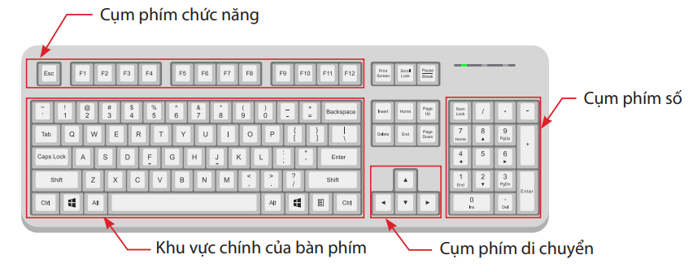

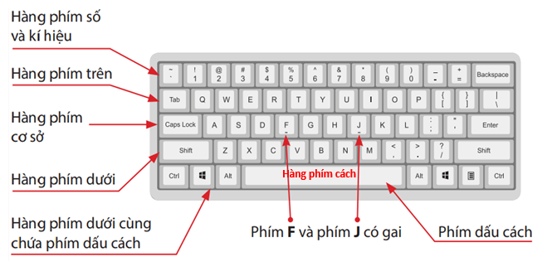
- Các em phân biệt hàng phím cơ sở với các hàng phím khác ở chỗ: hàng phím cơ sở nằm ở vị trí trung tâm của bàn phím chứa hai phím có gai là phím F và phím J dùng để đặt hai ngón tay trỏ của tay trái và tay phải. Khi soạn thảo văn bản các ngón tay luôn luôn đặt lên hàng phím cơ sở (A, S, D, F, J, K, L, ;).
* Hướng dẫn tư thế ngồi cho học sinh
- Ở phần này tôi đưa ra một số ví dụ về việc ngồi sai tư thế dẫn đến lồng ngực thu hẹp dần thành phẳng đều, các góc xương bả vai cách xa cột xương sống và bắt đầu nhô lên, lưng gù và bụng phình ra phía trước. Nếu không kịp thời điều chỉnh thì cột sống bị cong vẹo, xuất hiện đường uốn nghiêng làm lưng gù rõ rệt tạo nên hình dáng rất xấu ảnh hưởng cuộc sống sau này.
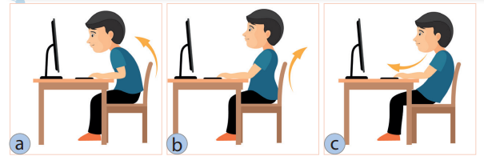
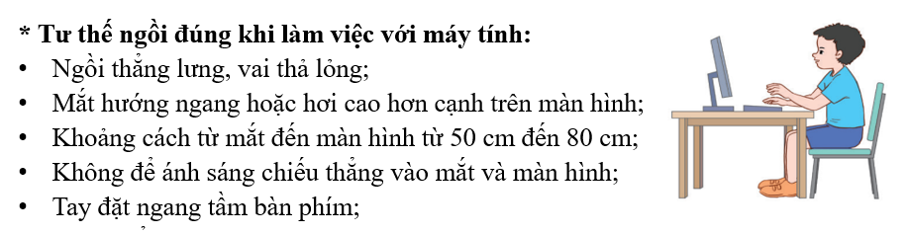
1.3 Tổ chức thi đua.
* Thi đua cá nhân:
- Mỗi một bài học học trong 1 tiết, nếu: HS thực hành luyện gõ suốt 1 tiết thì tiết học trở nên rất nhàm chán và cũng làm cho học sinh không kiên nhẫn dẫn đến gõ sai quy tắc. Nên muốn giúp học sinh hào hứng hơn trong tiết luyện gõ thì GV cho học sinh thi đua với nhau qua phần mềm luyện gõ TuxTyping.
Ví dụ: Bài gõ phím với phần mềm
+ GV đưa ra tiêu chí thi đua dựa trên bốn thang điểm sau: đặt tay đúng cộng 1 điểm, gõ đúng cá phím ở hàng Cơ sở cộng 1 điểm, hàng trên cộng 1 điểm, hàng dưới cộng 1 điểm, lấy tổng bốn thang điểm trên làm điểm để so sánh. Một lần gõ sai quy tắc sẽ bị trừ 1 điểm, đặt tay không đúng hàng phím cơ sở cũng trừ một điểm. Đưa ra quy định nghiêm như thế thì HS sẽ cố gắng thực hành luyện gõ đúng theo quy tắc.
+ Thông thường hai học sinh ngồi chung một máy thì GV cho 2 HS thi đua với nhau. Lượt đầu tiên học sinh bên trái thực hành luyện gõ, học sinh bên phải sẽ ngồi quan sát xem bạn mình có gõ đúng 10 ngón và đúng quy tắc hay không và ngược lại.
+ Sau khi hai HS đã thực hành xong thì so sánh 2 điểm tổng của hai HS lại, HS nào vượt trội hơn thì tuyên dương, HS nào gõ chưa tốt thì cũng nên khích lệ các em bằng những lời động viên như “Em gõ cũng tốt nhưng cần tập trung thì lần thi đua sau sẽ có kết quả tốt hơn” để các em có động lực mà có gắng thực hành tốt hơn để bằng hoặc vượt hơn kết quả của bạn mình.
* Thi đua nhóm:
- Phương pháp thi đua nhóm 1 phần giúp các em nghiêm túc trong việc luyện gõ, đồng thời giáo dục các em có tính đoàn kết, vì tập thể mà cố gắng để đạt kết quả cao.
Ví dụ: Bài Tập gõ các phím với phần mềm TuxTyping
- Thông thường mỗi phòng máy sẽ có 4 dãy. GV sẽ chia lớp ra làm 4 nhóm, mỗi 1 dãy làm thành 1 nhóm và đặt tên cho các nhóm là: nhóm 1, nhóm 2, nhóm 3, nhóm 4.
- Đến bài này thì HS đã được học cách gõ hết các hàng phím nên GV sẽ đưa ra tiêu chí thi đua như sau:
+ Đặt tên
+ Yêu cầu học sinh nháy chuột vào Fish Cascade, chọn Easy và chọn Alphabet để tập gõ các phím đã học.
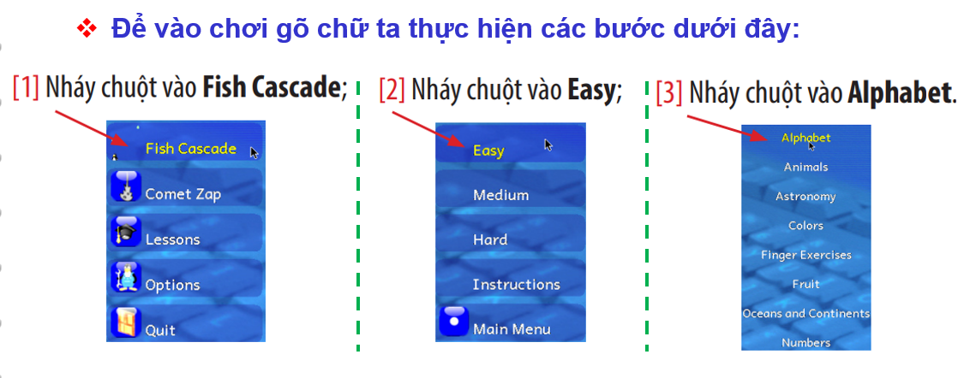
+ Tiêu chí thi đua vẫn giống như thi đua cá nhân là dựa trên 3 tiêu chí: số phím gõ đúng trên bảng kết quả, đặt tay đúng cộng 1 điểm, gõ đúng quy tắc cộng 1 điểm. Ngược lại đặt tay không đúng hàng phím cơ sở trừ một điểm, 1 lần gõ không đúng quy tắc trừ 1 điểm.
+ Lượt đầu tiên học sinh bên phải của nhóm 1 và nhóm 3 thực hành, 2 nhóm còn lại có nhiệm vụ quan sát cách đặt tay và cách gõ phím, nhóm 2 quan sát nhóm 1, nhóm 4 quan sát nhóm 3. Tiếp tục đến học sinh bên phải thực hành. Đến lượt thứ hai thì nhóm 2 và nhóm 4 thực hành, nhóm 1 quan sát nhóm 2, nhóm 3 quan sát nhóm 4. Sau mỗi lượt thực hành thì GV đến từng máy ghi nhận điểm của mỗi học sinh và cộng điểm của từng HS lại làm điểm chung cho 1 nhóm.
+ Để đảm bảo tính công bằng thì GV chia số lượng HS mỗi nhóm bằng nhau. Nếu trường hợp chia không tròn ví dụ như lớp có 30 HS chia làm 4 nhóm thì sẽ dư 2 HS thì 2 HS đó vẫn thực hành luyện gõ sau đó lấy tổng điểm của hai học sinh đó chia đều cho 4 nhóm, như vậy sẽ đảm bảo được HS nào cũng tham gia thi đua và có gắng hoàn thành tốt bài thực hành của mình.
+ Sau khi tổng kết điểm của 4 nhóm thì tuyên dương nhóm nào có điểm cao nhất bằng một tràng pháo tay của cả lớp. Nhóm thấp điểm nhất sẽ hát tặng cả lớp 1 bài hát nào đó tạo không khí cho lớp học sôi nổi và thoải mái hơn
1.4 Hướng dẫn học sinh luyện gõ bàn phím
- Trước hết hướng dẫn học sinh mở phần mềm soạn thảo văn bản Word để luyện tập gõ phím.
- Nêu nguyên tắc khi luyện tập để học sinh có thể tự rèn luyện ở nhà hoặc tự giác kết hợp rèn luyện trong các bài thực hành khác:
+ Đặt các ngón tay lên hàng phím cơ sở
+ Nhìn thẳng vào màn hình và không nhìn xuống bàn phím.
+ Gõ phím nhẹ nhưng dứt khoát.
+ Mỗi ngón tay chỉ gõ một số phím nhất định
- Hướng dẫn cách đặt tay và thao tác gõ phím, thu tay về vị trí ban đầu trên hàng phím cơ sở sau khi gõ xong các phím ở hàng phím khác. Cho học sinh quan sát các hình ảnh về luyện gõ từng hàng phím trong bàn phím để nhận biết các ngón tay sẽ phụ trách các phím sau đó gõ theo mẫu.
- Sau khi học sinh luyện tập đầy đủ các phím ở tất cả các hàng phím yêu cầu học sinh thống kê theo mẫu sau để ghi nhớ các ngón tay sẽ phụ trách các phím trên bàn phím.
* CÁCH GÕ MƯỜI NGÓN
Bàn tay trái | Các phím cần gõ | Bàn tay phải | Các phím cần gõ
Ngón trỏ | Số 4, R, F, V, số 5, T, G, B | Ngón trỏ | Số 6, Y, H, N, số 7, U, J, M
Ngón giữa | Số 3, E, D, C | Ngón giữa | Số 8, I, K, dấu phẩy
Ngón áp út | Số 2, W, S, X | Ngón áp út | Số 9, O, L, .
Ngón út | Số 1, Q, A, Z | Ngón út | Số 0, P, ;, /
Ngón cái | Phím cách | Ngón cái | Phím cách

- Cho học sinh quan sát lại bàn phím và phát hiện ra điểm đặc biệt giữa các phím cần gõ và các ngón tay từ đó học sinh dễ nhớ nhất. Điểm đó là: mỗi ngón tay sẽ phụ trách một đường chéo trên bàn phím. Riêng ngón tay trỏ thì phụ trách hai đường chéo của bàn phím.
- Lưu ý đối với các phím chứa hai ký hiệu ta sẽ giữ phím Shift để gõ ký hiệu trên. Nếu phím đó thuộc về phía tay phải thì ngón út tay trái ta sẽ giữ phím Shift và tay phải gõ phím đó và ngược lại để cả hai tay đều làm việc tránh tình trạng khi gõ những phím này học sinh chỉ dùng một tay để gõ. Ví dụ phím muốn gõ dấu (<) ta dùng ngón út tay trái giữ phím Shift ngón giữa tay phải gõ phímnày hay phím muốn gõ dấu (!) thì ngón út tay phải giữ phím Shift và ngón út tay trái gõ phím.
1.5 Tăng cường việc luyện gõ 10 ngón thông qua các phần mềm/trò chơi.
* Phần mềm Tux Typing game chim cánh cụt ăn cá

Hướng dẫn chơi Tux Typing game chim cánh cụt ăn cá
Tux Typing là trò chơi luyện gõ đánh 10 ngón dành cho các em học sinh tiểu học và kể cả những người mới làm quen với máy tính để có thể luyện tập khả năng đánh máy. Chương trình có giao diện và nội dung thú vị, với 43 bài học tương tác giúp người dùng dễ dàng nắm bắt nội dung học cũng như vững khả năng đánh máy. Dưới đây là cách cài đặt cũng như hướng dẫn chơi Tux
Typing trên máy tính.

Hướng dẫn chơi Tux Typing trên máy tính
Bước 1:
Trước hết bạn tải Tux Typing trên máy tính theo link dưới đây.
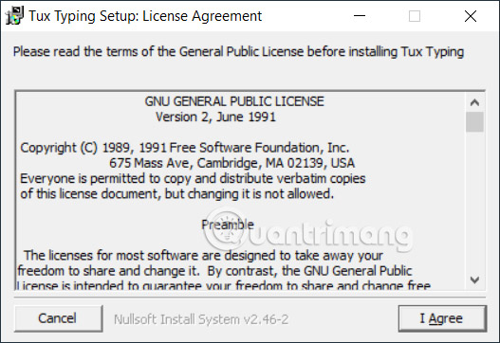
Tiếp đến ở giao diện cài đặt bạn nhấn nút Browse để thay đổi lại thư mục cài đặt Tux Typing nếu muốn, sau đó bạn nhấn nút Install để tiến hành cài đặt.
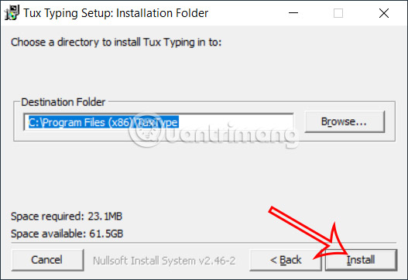
Bước 2:
Chúng ta chờ quá trình cài đặt Tux Typing hoàn thành. Trong giao diện của Tux Typing bạn sẽ nhìn thấy có 2 chế độ gồm Fish Cascade và Comet Zap.
Trong chế độ Fish Cascade, người chơi sẽ cho chú chim cánh cụt ăn được số lượng cá nhiều nhất có thể, bằng cách loại bỏ những cái bao phủ bên ngoài thông qua việc nhập từ bàn phím.
Comet Zap với 4 mục Space Cadet, Pilot, Ace và Commander tương ứng với các độ khó khác nhau.
Lesson là những bài học gõ máy tính khác để bạn luyện thêm.
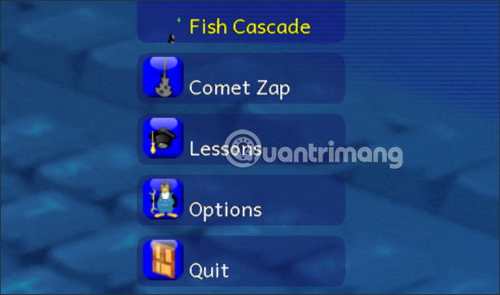
Bước 3:
Trong mỗi chế độ sẽ có từng cấp độ khác nhau để chúng ta lựa chọn. Để làm quen thì chúng ta sẽ đi từ thấp lên cao trước.
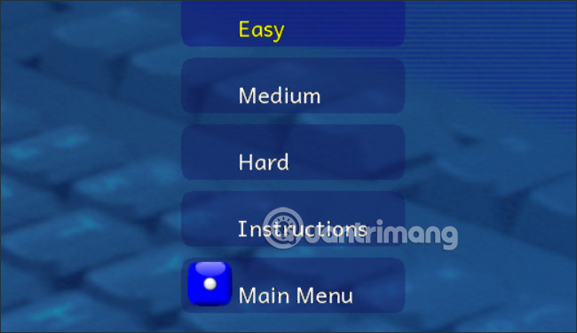
Nhìn chung thì mỗi level chơi gõ máy tính trong Tux Typing rất đơn giản, phù hợp cho các em học sinh và những người mới làm quen đánh máy có thể dễ dàng thực hiện theo yêu cầu.

Những chế độ thử thách cao hơn sẽ đòi hỏi nhiều kỹ năng hơn, đánh máy tính nhanh, nhìn nhanh từ hay nội dung hiển thị,...
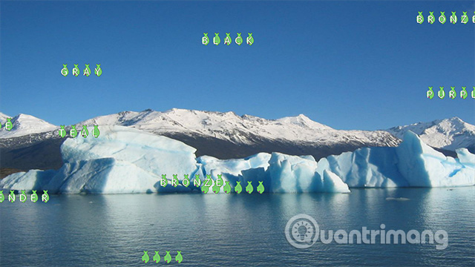
Bước 4:
Trong quá trình chơi Tux Typing thì bạn có thể nhấn Esc để điều chỉnh lại âm thanh, nhạc nền của trò chơi theo ý mình. Sử dụng mũi tên để tăng hoặc giảm lượng âm thanh tới mức mà bạn muốn sử dụng.
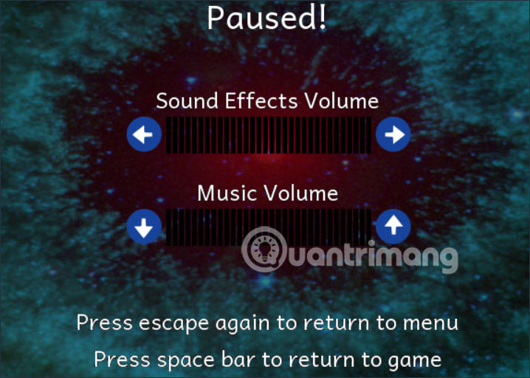
1.6 Tăng cường luyện tập gõ mười ngón thông qua soạn thảo văn bản
Trong chủ đề 3: Soạn thảo văn bản - tất cả các bài thực hành đều phải gõ văn bản đây là điều kiện tốt nhất để học sinh ôn luyện lại các thao tác gõ mười ngón, thấy được tác dụng thiết thực của việc gõ mười ngón. Chỉ khi nào gõ được mười ngón thì mới hoàn thành bài thực hành một cách nhanh chóng, chính xác, có nhiều thời gian cho việc khám phá các công cụ, các cách làm khác nhau trong Word.
Nên ngoài việc luyện gõ 10 ngón trên Tux Typing thì tôi có thể cho học sinh thực hành gõ một văn bản hoàn chỉnh (chú ý: Tiếng Việt không dấu). Những mẫu trong sách giáo khoa chỉ để tham khảo. Trên thực tế, có thể sử dụng các mẫu khác.
Ví dụ: Em khởi động word rồi tập gõ các bài theo mẫu sau:
- Các từ với hàng phím cơ sở:
ha ha ha ga ga ga da da da ah aj ak al
ja ja ka ka la la ha ha ah ag af ad as
fa fa sa sa da da la la al as ak ad aj af ah ag
la la la la ld as as gf gf gf ja ja ja jd jd jd ls
- Luyện gõ thêm hàng phím trên:
re te ru tu ty we que ew er et io iu po pu
ro ri ro ru tu to ti te to ti te te ti to to te
pe pe te te ui ui yu yu iy iy ow ow oq
we eq er et yo po oi io ut tu te wp pt
- Ôn tập gõ theo mẫu sau:
Que huong la chum khe ngot
Cho con treo hai moi ngay
Que huong la duong di hoc
Con ve rop buom vang bay
Que huong la con dieu biec
Tuoi tho con tha tren dong
Que huong la con do nho
Em dem khua nuoc ven song
Cùng với phương pháp thi đua thực hành theo nhóm (hoặc cá nhân) và thông báo ai hoàn thành trước sẽ có thưởng. Qua đó thấy rằng học sinh rất hào hứng và thi đua nhau học tập.
Trên đây là những giải pháp của tôi đã áp dụng trong giảng dạy môn Tin học. Các giải pháp này đã góp phần không nhỏ trong việc luyện gõ 10 ngón cho học sinh.
Sau đây tôi xin trình bày bài soạn mẫu minh họa cho những vẫn đề vừa nêu.

BÀI 11: CÁCH ĐẶT NGÓN TAY GÕ PHÍM
I. YÊU CẦU CẦN ĐẠT
1.1 Năng lực Tin học
- Biết được vị trí đặt các ngón tay trên hàng phím cơ sở;
- Thực hiện được thao tác gõ các phím ở hàng cơ sở, hàng trên, hàng dưới đúng quy định của cách gõ bàn phím.
1.2 Năng lực chung
- Tự chủ và tự học: HS tự làm được những việc của mình ở lớp theo sự phân công, hướng dẫn.
- Giao tiếp và hợp tác: Biết cùng nhau hoàn thành nhiệm vụ học tập theo sự hướng dẫn của thày cô.
1.3 Phẩm chất:
- Chăm chỉ: HS tích cực hoàn thành nhiệm vụ học tập.
- Trách nhiệm: Có ý thức bảo quản giữ gìn bàn phím của máy tính.
II. PHƯƠNG PHÁP VÀ PHƯƠNG TIỆN DẠY HỌC
2.1 Phương pháp dạy học:
- Phương pháp trực quan. Phương pháp thực hành. Phương pháp thảo luận nhóm. Phương pháp nêu vấn đề. Phương pháp trò chơi
2.2 Phương tiện dạy học:
a) Đối với giáo viên: Máy chiếu, máy tính, bàn phím máy tính, phiếu học tập, bài trình chiếu.
b) Đối với học sinh: SGK, đồ dùng học tập.
III. TIẾN TRÌNH DẠY HỌC
1. Hoạt động 1: Khởi động (3 phút)
1.1. Mục tiêu:- Tạo hứng thú cho HS, dẫn dắt vào bài mới.
1.2. Nội dung:- Xòe bàn tay và cho HS nói tên của các ngón tay trên bàn tay.
1.3. Sản phẩm của hoạt động
- Gọi được tên các ngon tay trên bàn tay;
- HS Gõ được tên cô giáo (không dấu).
1.4. Tổ chức hoạt động:
HOẠT ĐỘNG CỦA GV | HOẠT ĐỘNG CỦA HS
a) Chuyển giao nhiệm vụ  Xác định tên mỗi ngón tay trên bàn tay | - Nhận nhiệm vụ
b) Thực hiện nhiệm vụ  GV trình chiếu hình ảnh quy định tên các ngón tay.  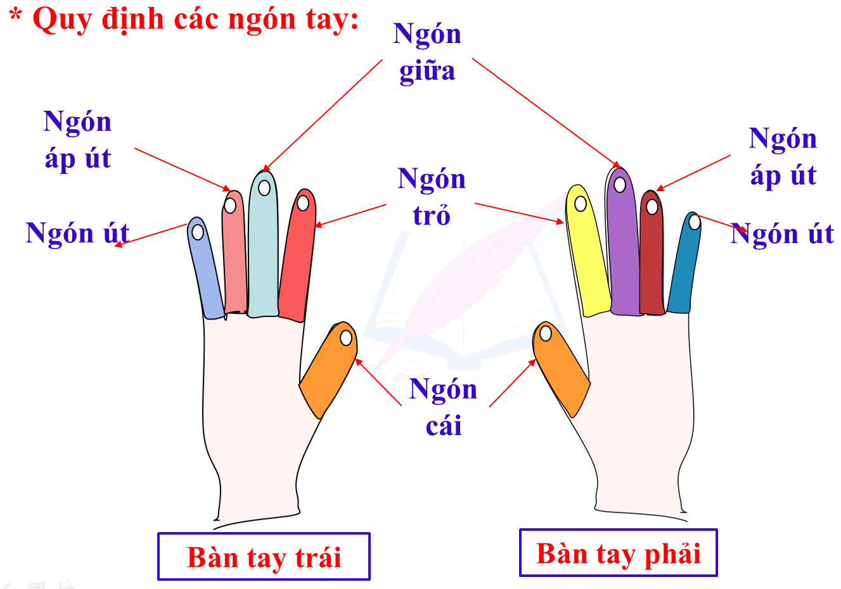  - Yêu cầu HS nói tên các ngón tay trên bàn tay của mình.  - Mời 1 HS lên thực hiện gõ thật chậm tên của cô giáo không dấu trên bàn phím trước lớp.  - Khi bạn thực hiện các em hãy quan sát thật kĩ cách bạn đặt ngón tay gõ phím (chữ H ngón nào gõ, chữ a ngón nào gõ, chữ i ngón nào gõ).  + Theo các em bạn đặt các ngón tay để gõ tên của cô đã đúng cách chưa? | - HS quan sát.  - Cho HS xòe các ngón tay và nói tên các ngón tay.  - HS lên thực hiện  - HS quan sát các ngón tay thực hiện gõ chữ của bạn.  - HS trả lời theo sự hiểu biết của mình.
c) Tổng kết nhiệm vụ  - Để biết các em đặt các ngón tay gõ phím như vậy đúng cách chưa thì bây giờ chúng ta cùng nhau khám phá nhé! | - HS lắng nghe
2. Hoạt động 2: Khám phá (14 phút)
2.1.1 Mục tiêu:
- Nắm được nhiệm vụ của từng ngón tay;
- Biết cách đặt tay lên bàn phím và gõ phím bằng 10 ngón tay.
2.1.2 Nội dung:
- Quan sát Hình 11.1 SGK và trả lời câu hỏi.
- Gõ các phím được chỉ ra ở mục 2 trang 28 SGK.
2.1.3 Sản phẩm của hoạt động
- Bản nghi nhiệm vụ của từng ngón tay, HS đặt tay lên bàn phím đúng. Gõ được các phím như mục 2 trang 28 SGK.
2.1.4 Tổ chức hoạt động:
HOẠT ĐỘNG CỦA GV | HOẠT ĐỘNG CỦA HS
a) Chuyển giao nhiệm vụ  - Cho HS quan sát Hình 11.1 và trả lời câu hỏi,  - Cho HS đọc hướng dẫn đặt những ngón tay chờ gõ phím; gõ các phím được chỉ ra ở mục 2 trang 28 SGK. | - HS lắng nghe yêu cầu.
b) Thực hiện nhiệm vụ  - Theo dõi và giúp đỡ HS khi cần.  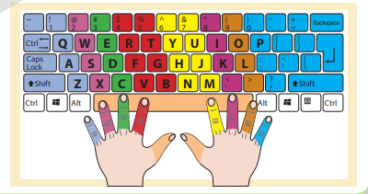  Phiếu học tập:  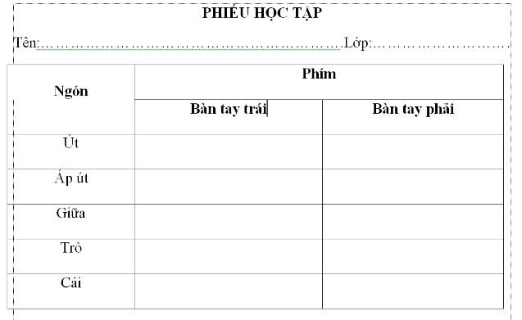  - GV chụp một số phiếu học tập của HS để kiểm tra kết quả.  - GV yêu cầu HS quan sát hình ảnh và trả lời câu hỏi: Khi chờ gõ phím, hai ngón trỏ đặt trên hai phím nào?  - GV giới thiệu hàng cơ sở: Hàng ở giữa trong khu vực chính được gọi là hàng cơ sở vì là hàng đặt mốc cho bàn tay khi gõ phím và khi chờ gõ phím; hai ngón trỏ luôn đặt trên hai phím có gai F và J. | - Quan sát Hình 11.1 và trả lời câu hỏi,  - Đọc hướng dẫn đặt những ngón tay chờ gõ phím; gõ các phím được chỉ ra ở mục 2 trang 28 SGK.  - Quan sát hình xem màu sắc tương ứng với mỗi ngón tay sẽ gõ những phím nào trên bàn phím và tự điền vào phiếu học tập, sau đó chia sẻ nhóm.  - HS nhận xét, đánh giá;  - HS trả lời theo sự quan sát được.
c) Tổng kết nhiệm vụ  - GV chia sẻ, nhận xét.  - GV kết luận: Qua phần bài tập này các em đã biết nhiệm vụ của từng ngón tay. | - HS lắng nghe
3. Hoạt động 3: Luyện tập (15 phút)
3.1. Mục tiêu:- HS thực hành gõ phím đúng cách.
3.2. Nội dung:- HS Hình 11.2, 11.3, 11.4 SGK, thực hành gõ các phím theo yêu cầu.
3.3. Sản phẩm của hoạt động:- HS đặt tay đúng và gõ đúng.
3.4. Tổ chức hoạt động:
HOẠT ĐỘNG CỦA GV | HOẠT ĐỘNG CỦA HS
a) Chuyển giao nhiệm vụ  - Cho HS quan sát hình ở trang 29 SGK và thực hành gõ phím. | - HS lắng nghe
b) Thực hiện nhiệm vụ  - Theo dõi và giúp đỡ HS khi cần. | - Quan sát hình ở trang 29 SGK và thực hành gõ phím;  - HS đặt những ngón tay sẵn sàng để gõ hàng cơ sở như hình được quan sát. Thực hiện gõ theo yêu cầu.  - HS lắng nghe  - HS trả lời  - HS thực hiện theo yêu cầu.  - HS chia sẻ khó khăn với cô, với bạn khi gặp khó khăn trong quá trình thực hành.
c) Tổng kết nhiệm vụ  - GV chia sẻ, khen ngợi HS. | Lắng nghe
4. Hoạt động 4: Vận dụng (3 phút)
4.1. Mục tiêu: Thực hiện đúng cách việc gõ cụm phím ở các hàng khác nhau.
4.2. Nội dung:- HS thực hiện gõ phím theo cụm.
4.3. Sản phẩm của hoạt động:- HS gõ đúng các cụm phím theo 10 ngón.
4.4. Tổ chức hoạt động:
HOẠT ĐỘNG CỦA GV | HOẠT ĐỘNG CỦA HS
a) Chuyển giao nhiệm vụ  - Cho HS gõ các cụm phím ở phần vận dụng trang 29 SGK. | - Nhận nhiệm vụ
b) Thực hiện nhiệm vụ  - Theo dõi và giúp đỡ HS khi cần. | - Gõ các cụm phím ở phần vận dụng trang 29 SGK;
c) Tổng kết nhiệm vụ  Đánh giá sự tham gia cuộc thi của HS  Kết luận: Mỗi ngón tay được phân công gõ một số phím. Khi chờ gõ phím, các ngón tay đặt trên hàng phím cơ sở | - HS lắng nghe

2. Hiệu quả của việc áp dụng sáng kiến/đề tài vào thực tiễn
2.1. Hiệu quả do sáng kiến đem lại
Mặc dù vẫn còn một số điểm hạn chế nhưng qua quan sát thao tác thực hành của học sinh và số liệu thực tế cho thấy do áp dụng một số biện pháp như trên đặc biệt với biện pháp mô hình bàn phím giấy cho những học sinh không có máy tính ở nhà, học sinh đều thích học. Thông qua các phần mềm đã đánh giá khả năng luyện gõ của học sinh thể hiện ngay trên bài luyện của mình
Kết quả thực hiện của học sinh như sau:

Mức độ thao tác | Trước khi thực hiện chuyên đề |  | Sau khi thực hiện chuyên đề
Mức độ thao tác | Số HS | Tỷ lệ | Số HS | Tỷ lệ
Thao tác nhanh, đúng | 5/139 | 3,60% | 45/139 | 32,37%
Thao tác đúng, chậm | 13/139 | 9,35% | 91/139 | 65,47%
Thao tác chậm | 121/139 | 87,05% | 3/139 | 2,16%

2.2. Hiệu quả về mặt giáo dục
Nhiều em đã chủ động tìm tòi các phần mềm khác ngoài phần mềm Tux Typing, NotePad, để tự tập luyện gõ mười ngón.
Học sinh bước đầu hình thành kỹ năng gõ mười ngón, tư thế, tác phong làm việc với máy tính một cách chuyên nghiệp. Trong các bài thực hành ở học kỳ II các em có nhiều thời gian hơn cho việc khám phám các cách làm khác nhau với phần mềm soạn thảo Microsoft Word.
Khi học sinh làm các bài thi giải Toán, Trạng nguyên Tiếng Việt hay Tiếng Anh (IOE) qua mạng Internet các em thao tác nhanh hơn, thời gian làm bài ngắn hơn.
2.3. Hiệu quả về mặc xã hội
Tránh được hiện tượng cong vẹo cột sống hay suy giảm thị lực ở học sinh.
Học sinh tự giác rèn luyện 10 ngón ở nhà. Những em không có máy sẽ đến nhà bạn luyện tập giảm hiện tượng tụ tập chơi bời.
III. Khả năng áp dụng của sáng kiến
Qua thời gian thực hiện những giải pháp như trên cùng với việc ứng dụng phần mềm Tux Typing, NotePad ở học sinh khối lớp 3 tại trường tiểu học Thi Sơn, tôi nhận thấy học sinh rất hứng thú, ham thích luyện tập trên phần mềm.
Đặc biệt với những em không có máy tính ở nhà có thể luyện tập trên mô hình bàn phím giấy. Ở trường, các em sẽ được thực hành trên máy vi tính. Hơn nữa, mỗi phần mềm đều có trò chơi để rèn kĩ năng thao tác nhanh. Ngoài việc gõ nhanh các em cần phải chính xác nên bắt buộc các em phải đặt các ngón tay đúng vị trí và gõ cả 10 ngón tay. Từ đó học sinh sẽ bỏ dần thói quen chỉ dùng 2 ngón trỏ để gõ phím. Khi học sinh thích thú say mê học tập thì kết quả học tập cũng tăng lên.
IV. KẾT LUẬN VÀ KIẾN NGHỊ
1. Kết luận
- Học sinh hiểu được tầm quan trọng của cách đặt đúng các ngón tay trên bàn phím. Quy tắc gõ các phím trên các hàng cơ sở, hàng trên, hàng dưới và hàng phím số. Sử dụng phần mềm để luyện tập gõ phím bằng mười ngón tay.
- Luyện tập các kỹ năng đặt ngón tay đúng vị trí tại hàng phím cơ sở. Sử dụng cả mười ngón tay để gõ các phím trên các hàng cơ sở, hàng trên, hàng dưới và hàng phím số.
- Học sinh có thái độ nghiêm túc khi luyện tập gõ bàn phím, gõ phím đúng theo ngón tay quy định, ngồi và nhìn đúng tư thế.
2. Kiến nghị
* Với giáo viên:
- Thực hiện tốt các quy định khi sử dụng phòng máy của nhà trường.
- Cần tích cực nghiên cứu, biết khai thác và ứng dụng công nghệ thông tin có hiệu quả hơn trong quá trình giảng dạy.
- Thăm lớp dự giờ, hội thảo phương pháp giảng dạy các bộ môn khác.
* Với nhà trường:
- Đầu tư trang bị phòng học tin học đủ số lượng, đảm bảo chất lượng, hiện đại hoá. Sửa chữa, bổ sung kịp thời những thiết bị hư hỏng góp phần nâng cao chất lượng giúp học sinh học tốt môn Tin học và các môn học qua mạng như toán, tiếng anh, tiếng việt...
- Thư viện cần bổ sung thêm tài liệu tham khảo về môn Tin học.
- Các buổi họp phụ huynh Ban lãnh đạo nhà trường cũng như giáo viên chủ nhiệm động viên, khuyến khích phụ huynh trang bị cho con em một chiếc máy tính
* Với phòng GD&ĐT:
Tăng cường tổ chức các buổi tập huấn và sinh hoạt chuyên môn để nâng cao chất lượng dạy môn tin học cấp tiểu học. Giúp cho đội ngũ giáo viên dạy tin học các nhà trường có dịp để trao đổi học hỏi kinh nghiệm dạy học bộ môn.
Trên đây là một số biện pháp rèn kỹ năng gõ phím bằng 10 ngón tay cho học sinh lớp 3, tuy bản thân đã rất tích cực nghiên cứu tìm tòi song việc áp dụng sáng kiến mới chỉ trong một phạm vi hẹp, vì thế cũng chưa thể đánh giá được toàn diện và chính xác nhất những ưu điểm và hạn chế trong dạy học. Tôi rất mong nhận được sự đóng góp ý kiến chân thành của các cấp lãnh đạo và các bạn đồng nghiệp để sáng kiến ngày một hoàn thiện hơn.
Tôi xin chân thành cảm ơn!

Thi Sơn, ngày 05 tháng 2 năm 2025
Người viết

Đặng Thị Hà
NHẬN XÉT, ĐÁNH GIÁ CỦA HĐKH NHÀ TRƯỜNG

...................................................................................................................................................................................................................................................................................................................................................................................................
...................................................................................................................................................................................................................................................................................................................................................................................................
...................................................................................................................................................................................................................................................................................................................................................................................................

